Informe de Estado Diario
“WebSphere MQ”


Contrato: 8030022493 – Servicios Gestionados (Administración, Operación, Mantenimiento y Monitoreo)
12/11/2026

Contenido
Contenido 2
Resumen Ejecutivo 4
Servidor BDAPRODN 5
➢ Gestores de MQ 5
➢ Validación de Estado 5
Profundidad en Colas: 6
o Gestor: BDA.TELLER - Colas 6
Validación de estado de los Canales: 6
o Gestor: BDA.TELLER - Canales 6
Validación de estado de los Trabajos Activos: 7
o Gestor: BDA.TELLER - Trabajos 7
Validación de estado de los Escuchas (Listeners): 7
o Gestor: BDA.TELLER - Escuchas 7
Validación de los registros de los últimos registros de logs en el MQ: 8
o Gestor: BDA.TELLER - LOGS 8
Validar Sistema: wrksyssts 8
Consumo de Procesador, memoria y recursos: 9
Servidor BDADESA 10
➢ Gestores de MQ 10
➢ Validación de Estado 10
Profundidad en Colas: 11
o Gestor: BDA.TELLER - Colas 11
Validación de estado de los Canales: 11
o Gestor: BDA.TELLER - Canales 11
Validación de estado de los Trabajos Activos: 12
o Gestor: BDA.TELLER - Trabajos 12
Validación de estado de los Escuchas (Listeners): 12
o Gestor: BDA.TELLER - Escuchas 12
Validación de los registros de los últimos registros de logs en el MQ: 13
o Gestor: BDA.TELLER - LOGS 13
Analizando la biblioteca del QM: 14
Validar Sistema: wrksyssts 15
Consumo de Procesador, memoria y recursos: 16
Servidor BDACONTN 17
➢ Gestores de MQ 17
Se valida el estado del Gestor de Colas en donde el mismos se ve INACTIVE 17
Validar Sistema: wrksyssts 17
Respaldos de Configuraciones y replica activa 19

Resumen Ejecutivo
A continuación, se muestra un resumen de estado en lo validado.
Nombre del servidor | Componente | Estado  (OK-WAR-ERR) | Observación
BDAPRODN | Gestor: BDA.TELLER - Estado | OK
BDAPRODN | Gestor: BDA.TELLER - Colas | OK
BDAPRODN | Gestor: BDA.TELLER - Canales | OK
BDAPRODN | Gestor: BDA.TELLER - Trabajos | OK
BDAPRODN | Gestor: BDA.TELLER - Escuchas | OK
BDAPRODN | Gestor: BDA.TELLER - Logs | OK
BDAPRODN | Estado Servidor: Proc, Mem, Disc | WAR | No hay datos en Instana

Nombre del servidor | Componente | Estado  (OK-WAR-ERR) | Observación
BDADESA | Gestor: BDA.TELLER - Estado | OK
BDADESA | Gestor: BDA.TELLER - Colas | OK
BDADESA | Gestor: BDA.TELLER - Canales | OK
BDADESA | Gestor: BDA.TELLER - Trabajos | OK
BDADESA | Gestor: BDA.TELLER - Escuchas | OK
BDADESA | Gestor: BDA.TELLER - Logs | WAR | Se recomienda salvar diarios viejos y eliminarlos
BDADESA | Estado Servidor: Proc, Mem, Disc | WAR | Consumo de disco mayor a 85% en ASP

Nombre del servidor | Componente | Estado  (OK-WAR-ERR) | Observación
BDACONTN | Estado Servidor: Proc, Mem, Disc | OK

Servidor BDAPRODN
A continuación, se valida el estado del Gestor de Colas en donde el mismos se ve activo
- Gestores de MQ
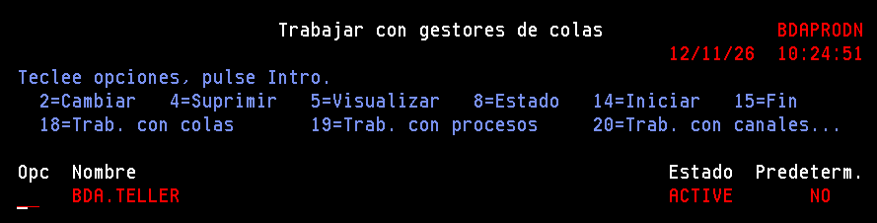

- Validación de Estado
Se ve corriendo desde el 2026-10-29 a las 11:56:43 y con 36 conexiones activas.
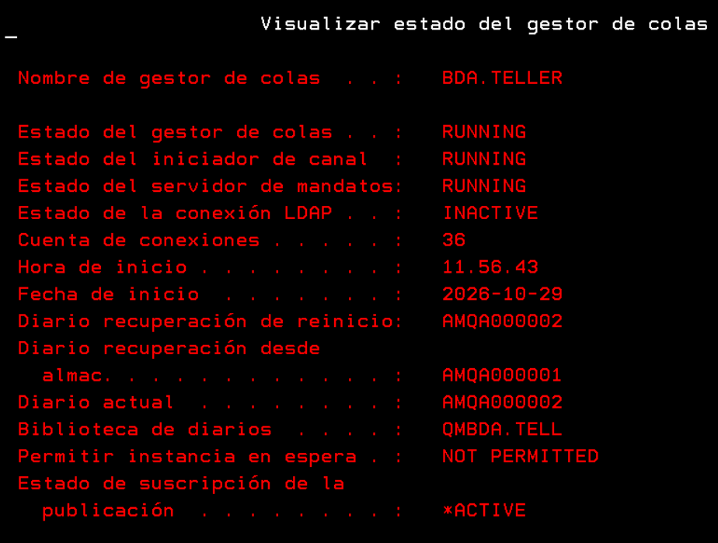

Profundidad en Colas:
  - Gestor: BDA.TELLER - Colas
No se observan colas distintas a las de Sistema con profundidad > 0
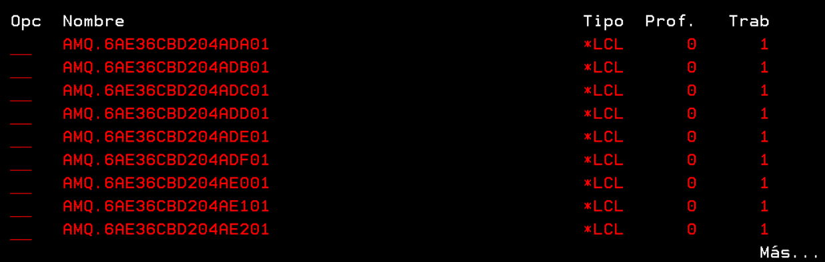
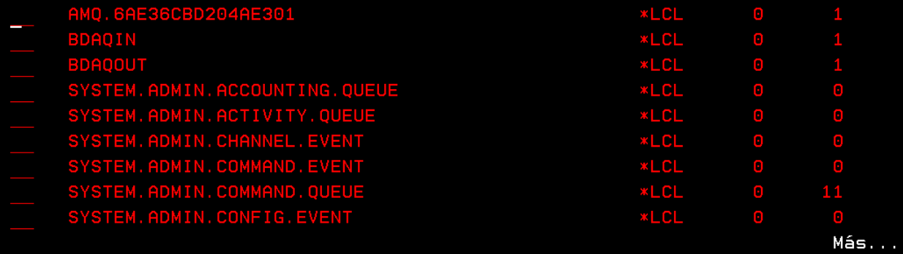

Validación de estado de los Canales:
  - Gestor: BDA.TELLER - Canales
El canal de tipo SVRCN llamado BDA.CHANNEL.TELLER se ve inactivo, más esto depende de la conexión e interacción del cliente.
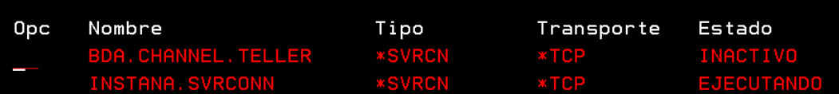
** Validar que el cliente requerido para dicho canal no esté abajo.

Validación de estado de los Trabajos Activos:
  - Gestor: BDA.TELLER - Trabajos
Se pueden ver 17 trabajos activos en el gestor de colas.
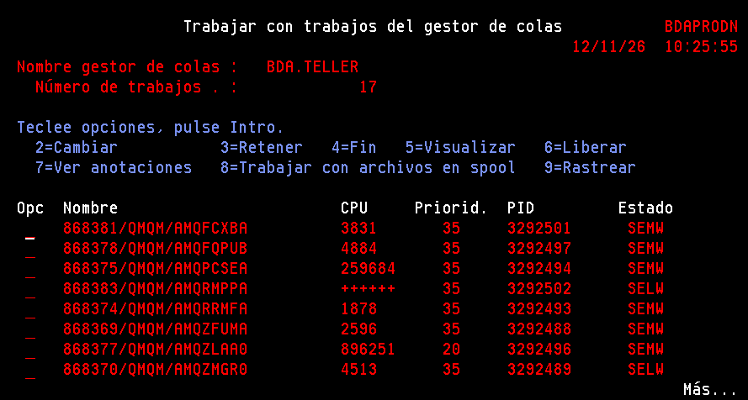

Validación de estado de los Escuchas (Listeners):
  - Gestor: BDA.TELLER - Escuchas
El gestor muestra solamente el escucha de Instana a nivel del manejador de colas y el mismo corriendo de forma adecuada
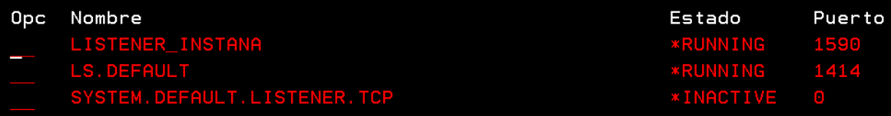

Validación de los registros de los últimos registros de logs en el MQ:
  - Gestor: BDA.TELLER - LOGS
No se ven errores en los logs
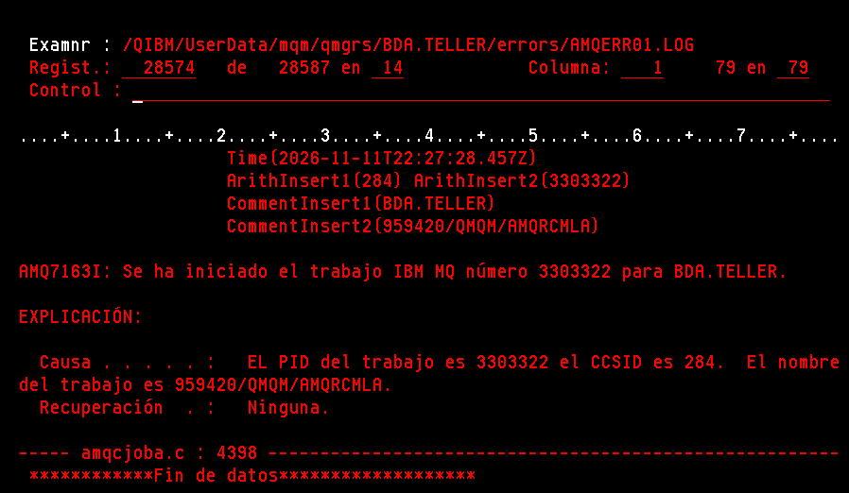

Validar Sistema: wrksyssts
Validamos los estados del sistema
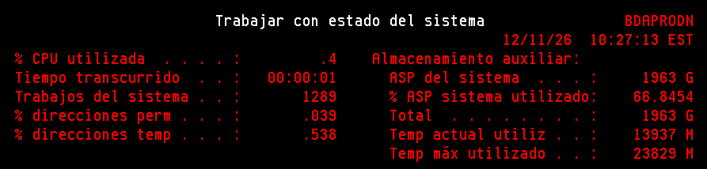

Consumo de Procesador, memoria y recursos:
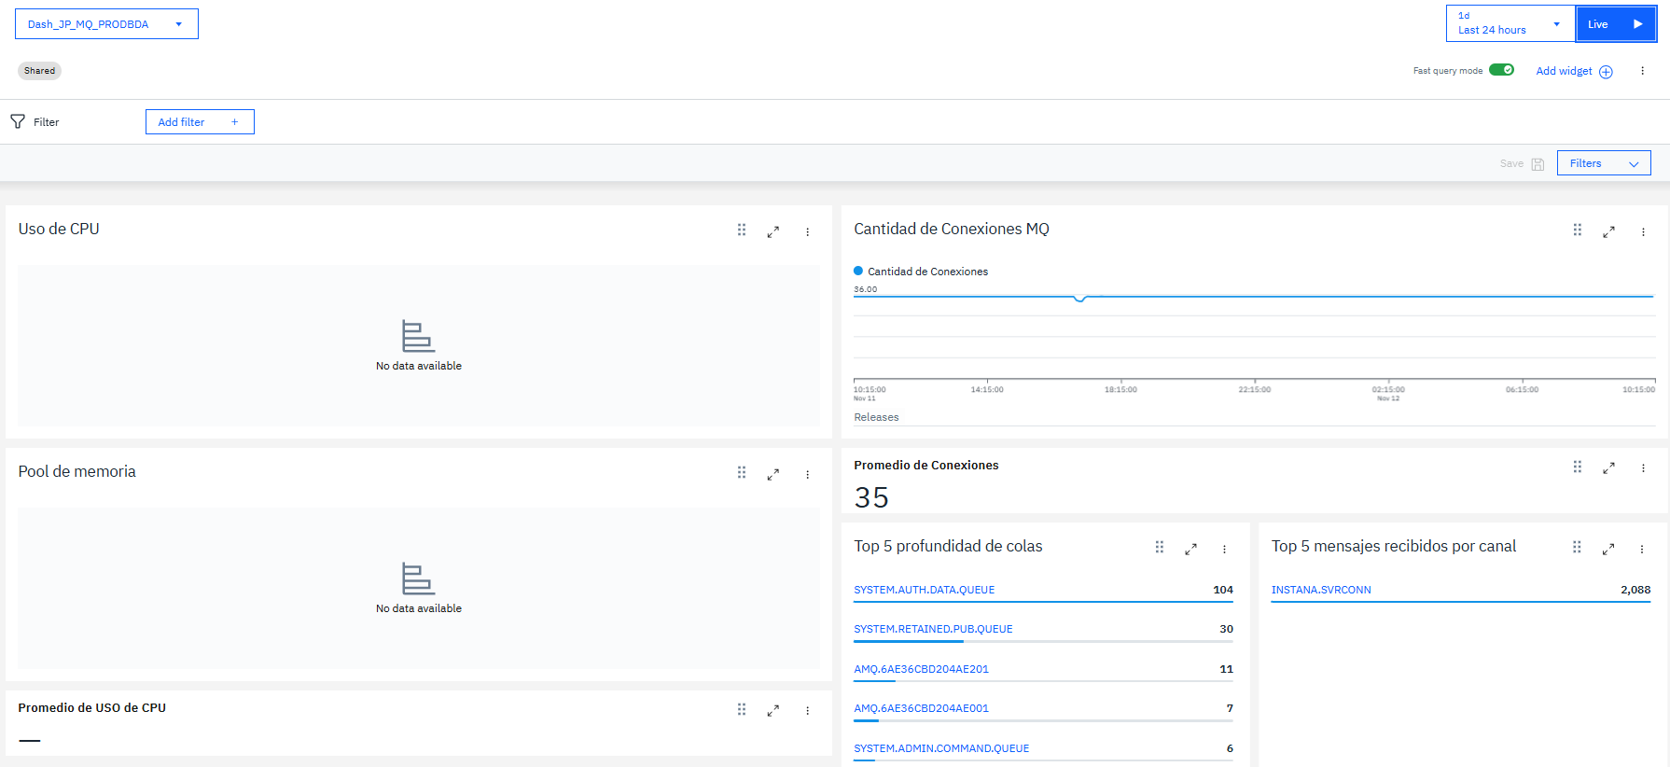
No hay datos recientes en Instana sobre consumo de recursos (CPU y memoria)

Servidor BDADESA
A continuación, se valida el estado del Gestor de Colas en donde el mismos se ve activo
- Gestores de MQ
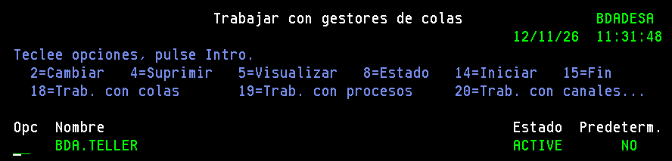

- Validación de Estado
Se ve corriendo desde el 2026-04-24 a las 20:32:52 y con 36 conexiones activas.
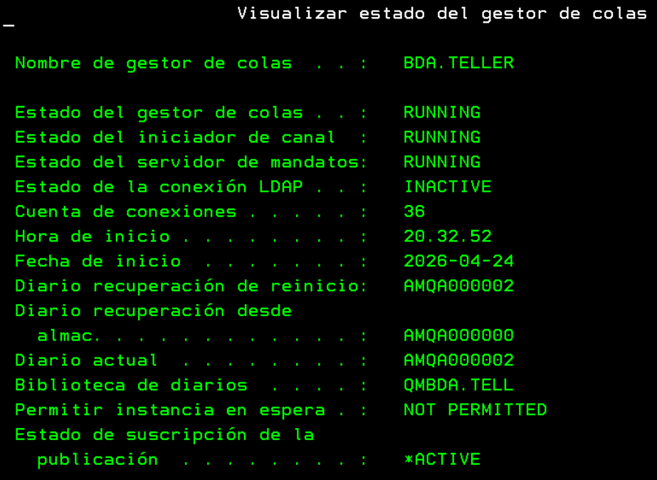

Profundidad en Colas:
  - Gestor: BDA.TELLER - Colas
No se ven colas con profundidad > 0
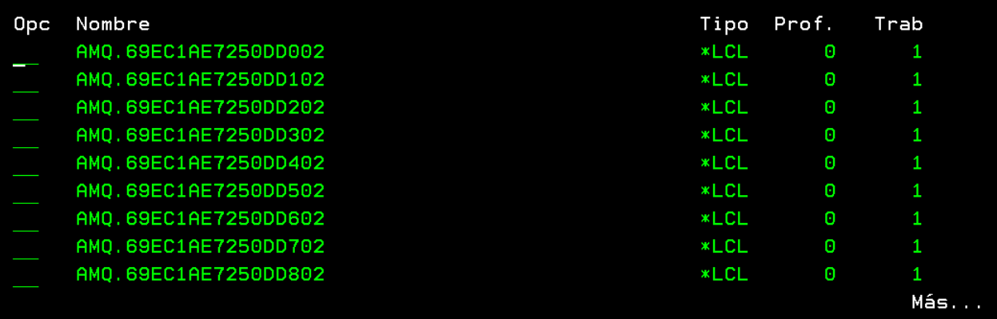
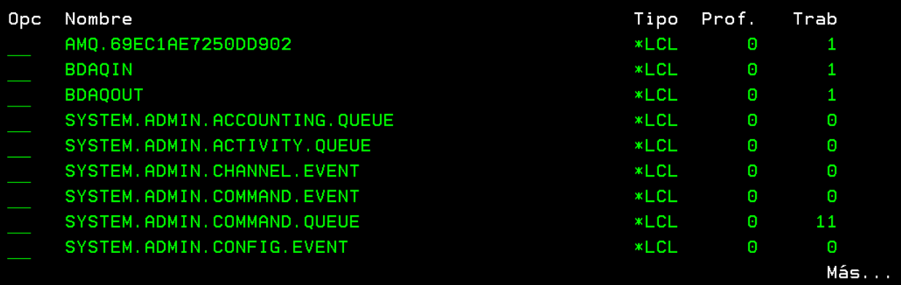

Validación de estado de los Canales:
  - Gestor: BDA.TELLER - Canales
El canal de tipo SVRCN llamado BDA.CHANNEL.TELLER se ve inactivo. Validar la interacción del cliente.
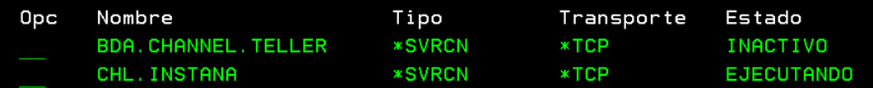

Validación de estado de los Trabajos Activos:
  - Gestor: BDA.TELLER - Trabajos
Se pueden ver 17 diferentes trabajos activos y funcionales en el gestor de colas
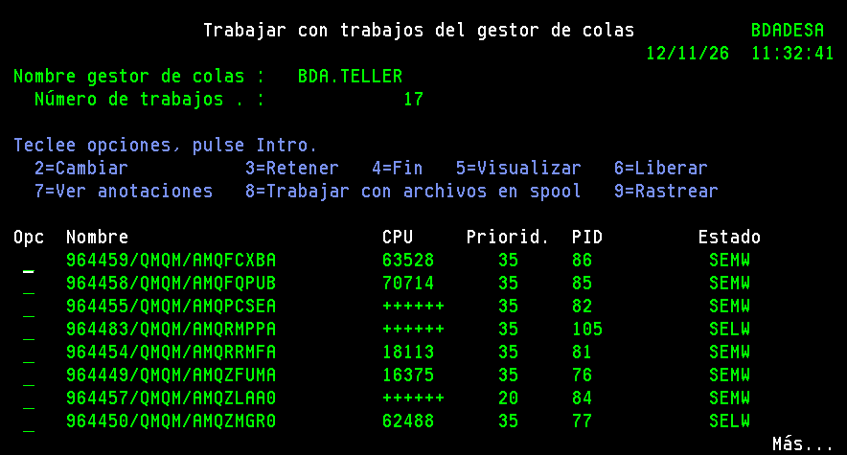

Validación de estado de los Escuchas (Listeners):
  - Gestor: BDA.TELLER - Escuchas
El gestor muestra solamente el escucha de Instana a nivel del manejador de colas y el mismo corriendo de forma adecuada
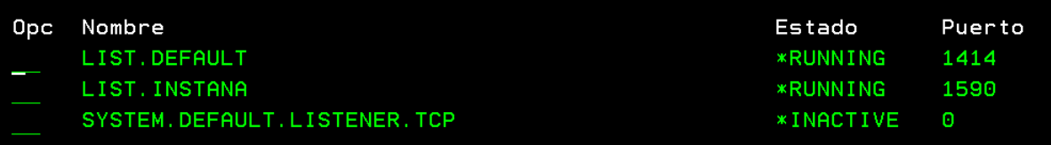

Validación de los registros de los últimos registros de logs en el MQ:
  - Gestor: BDA.TELLER - LOGS
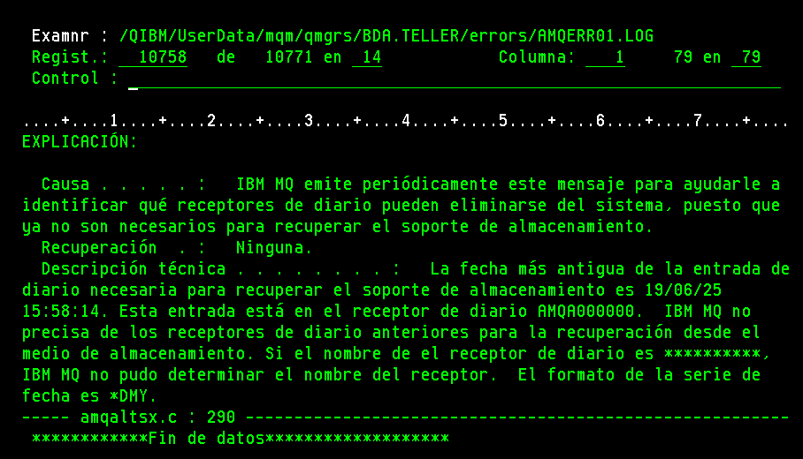
Sin mensajes relevantes, más que la de los receptores de diarios que pueden eliminarse.

Analizando la biblioteca del QM:
DSPLIB QMBDA.TELL
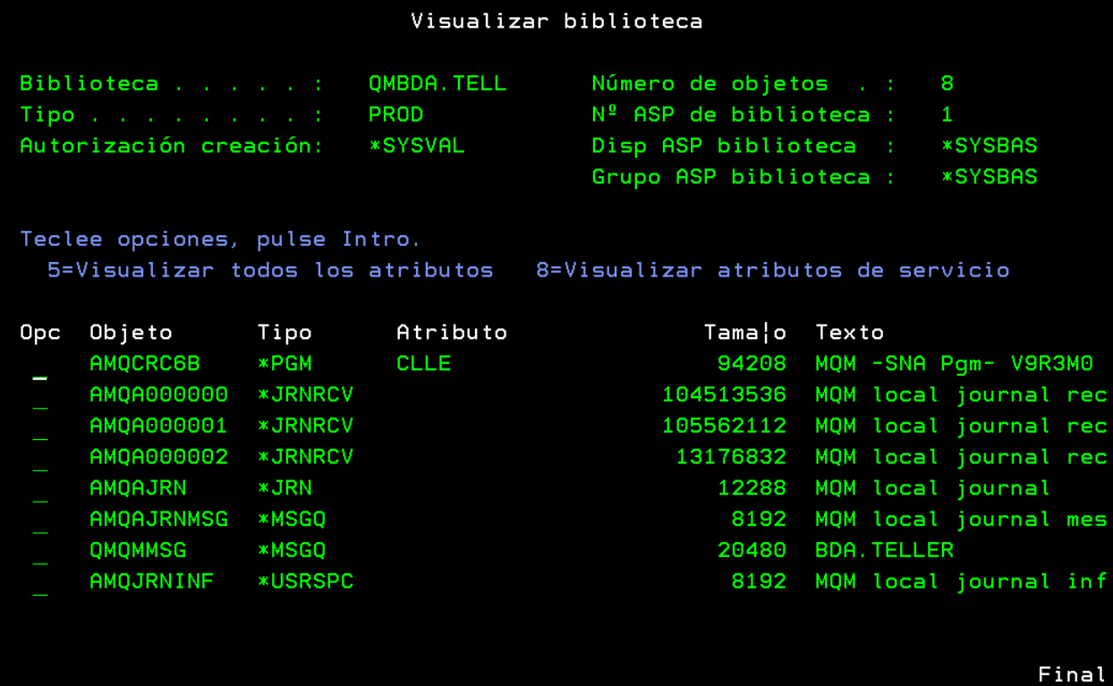
Analizando la pantalla de la biblioteca QMBDA.TELL, se puede ver que los receptores AMQA000000 y AMQA000001 tienen un tamaño gigantesco (aproximadamente 104 MB y 105 MB respectivamente) en comparación con el receptor AMQA000002, que apenas pesa 13 MB. Esto se debe a que están reteniendo años de transacciones e imágenes obsoletas.

WRKJRNA JRN(QMBDA.TELL/AMQAJRN) + Shift F3
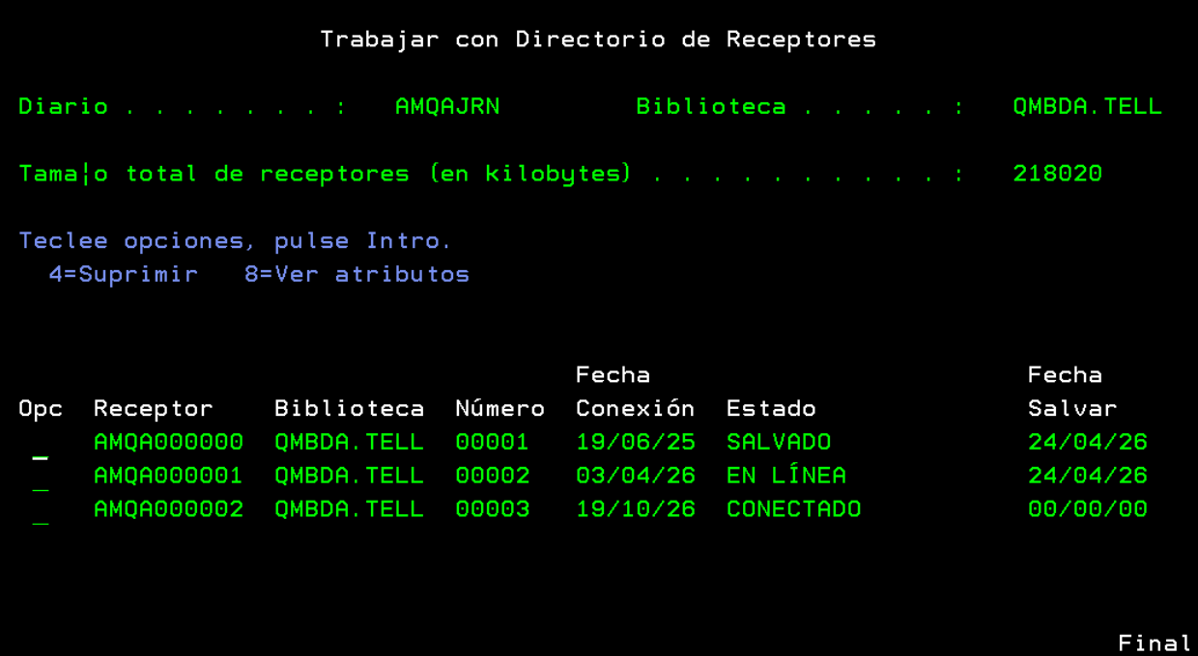
Se recomienda salvar y eliminar los receptores viejos no requeridos para liberar espacio.

Validar Sistema: wrksyssts
Validamos los estados del sistema
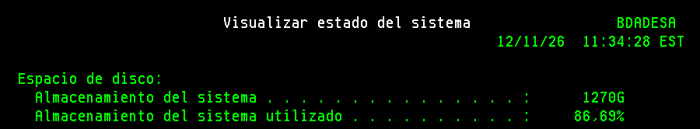

Consumo de Procesador, memoria y recursos:
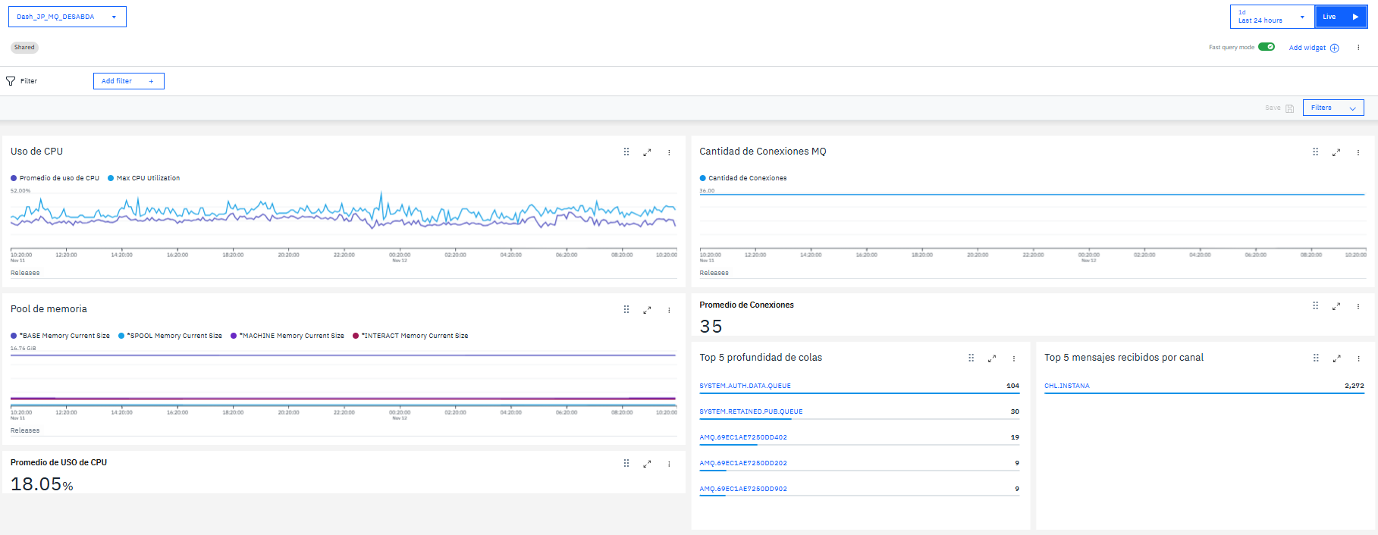
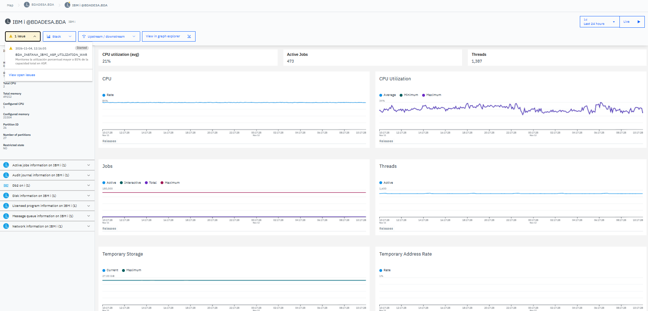
La utilización porcentual mayor a 85% de la capacidad total en ASP

Servidor BDACONTN
A continuación, se valida el estado del Servidor de Contingencia
- Gestores de MQ

Se valida el estado del Gestor de Colas en donde el mismos se ve INACTIVE
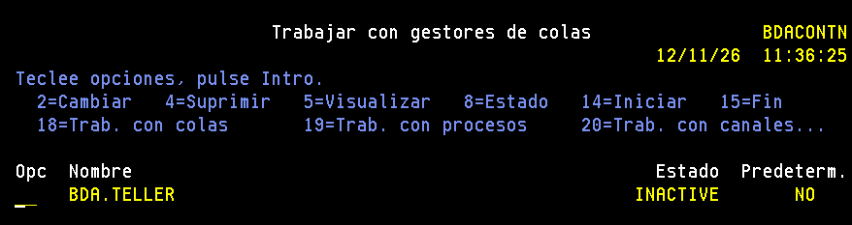

Validar Sistema: wrksyssts
Validamos los estados del sistema
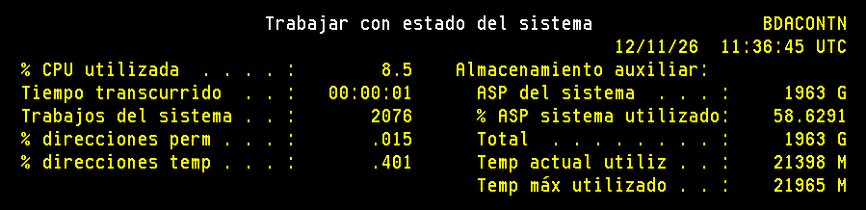

Consumo de Procesador, memoria y recursos:
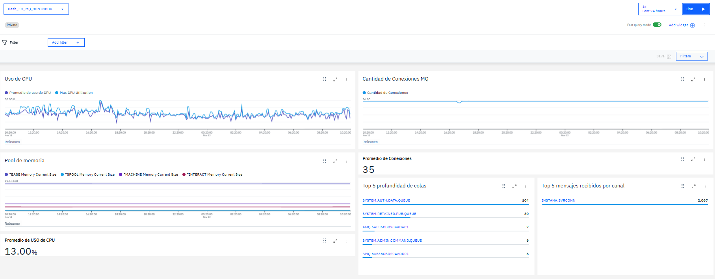
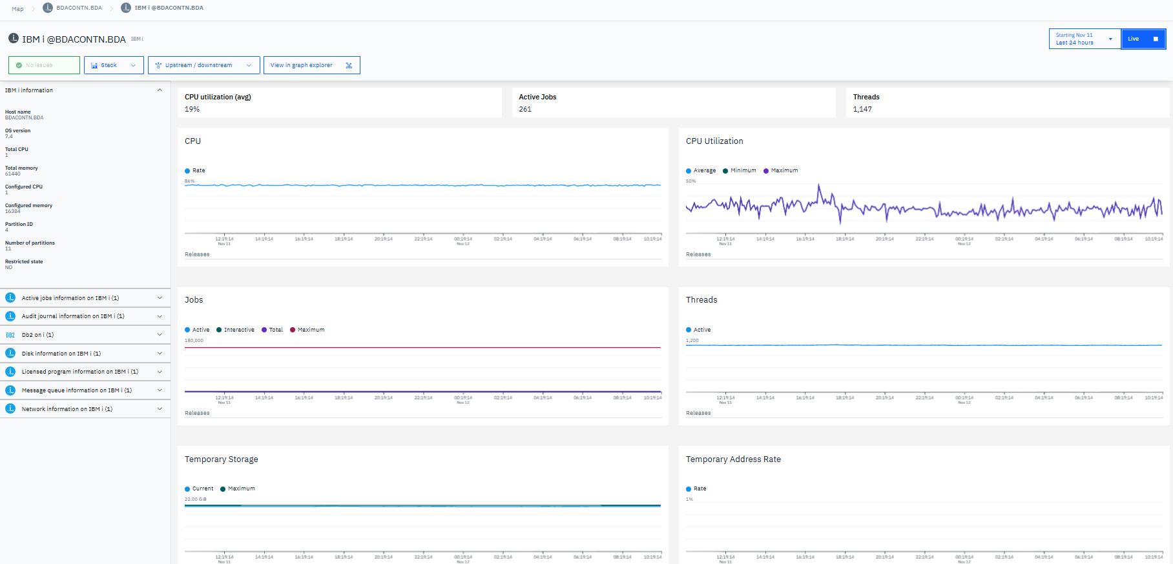

Respaldos de Configuraciones y replica activa
RUNQRY QRYFILE((MQBKBDA/QMQSC MQWED2))


